Bonjour,
Comment ça va?

Ça va bien, merci
et vous? Aurevoir

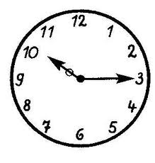
Quelle heure est-il?

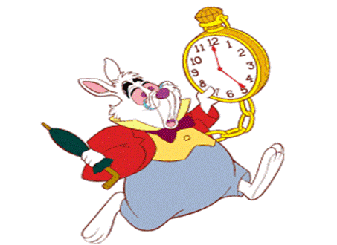
Excusez-moi,
je suis en retard
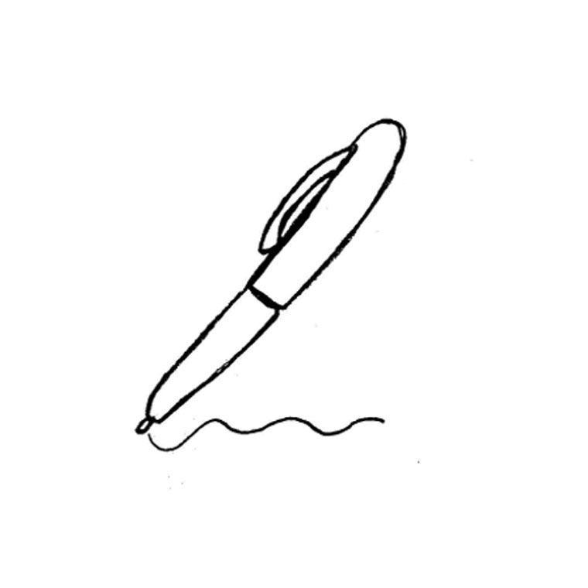
Comment ça s’écrit?

Je ne comprends pas

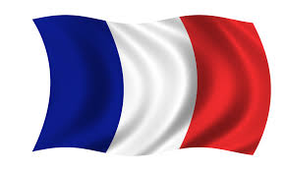
Comment on dit “------” en français ?

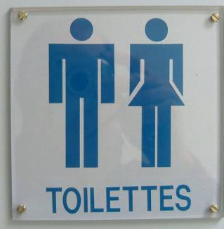
Est-ce que je peux aller aux toilettes?
Pouvez-vous répéter, s’il vous plait?

Pardon, je n’ai pas entendu !


J’ai oublié mon cahier

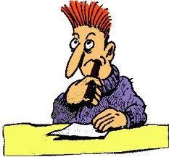
Je n’ai pas fait mes devoirs.

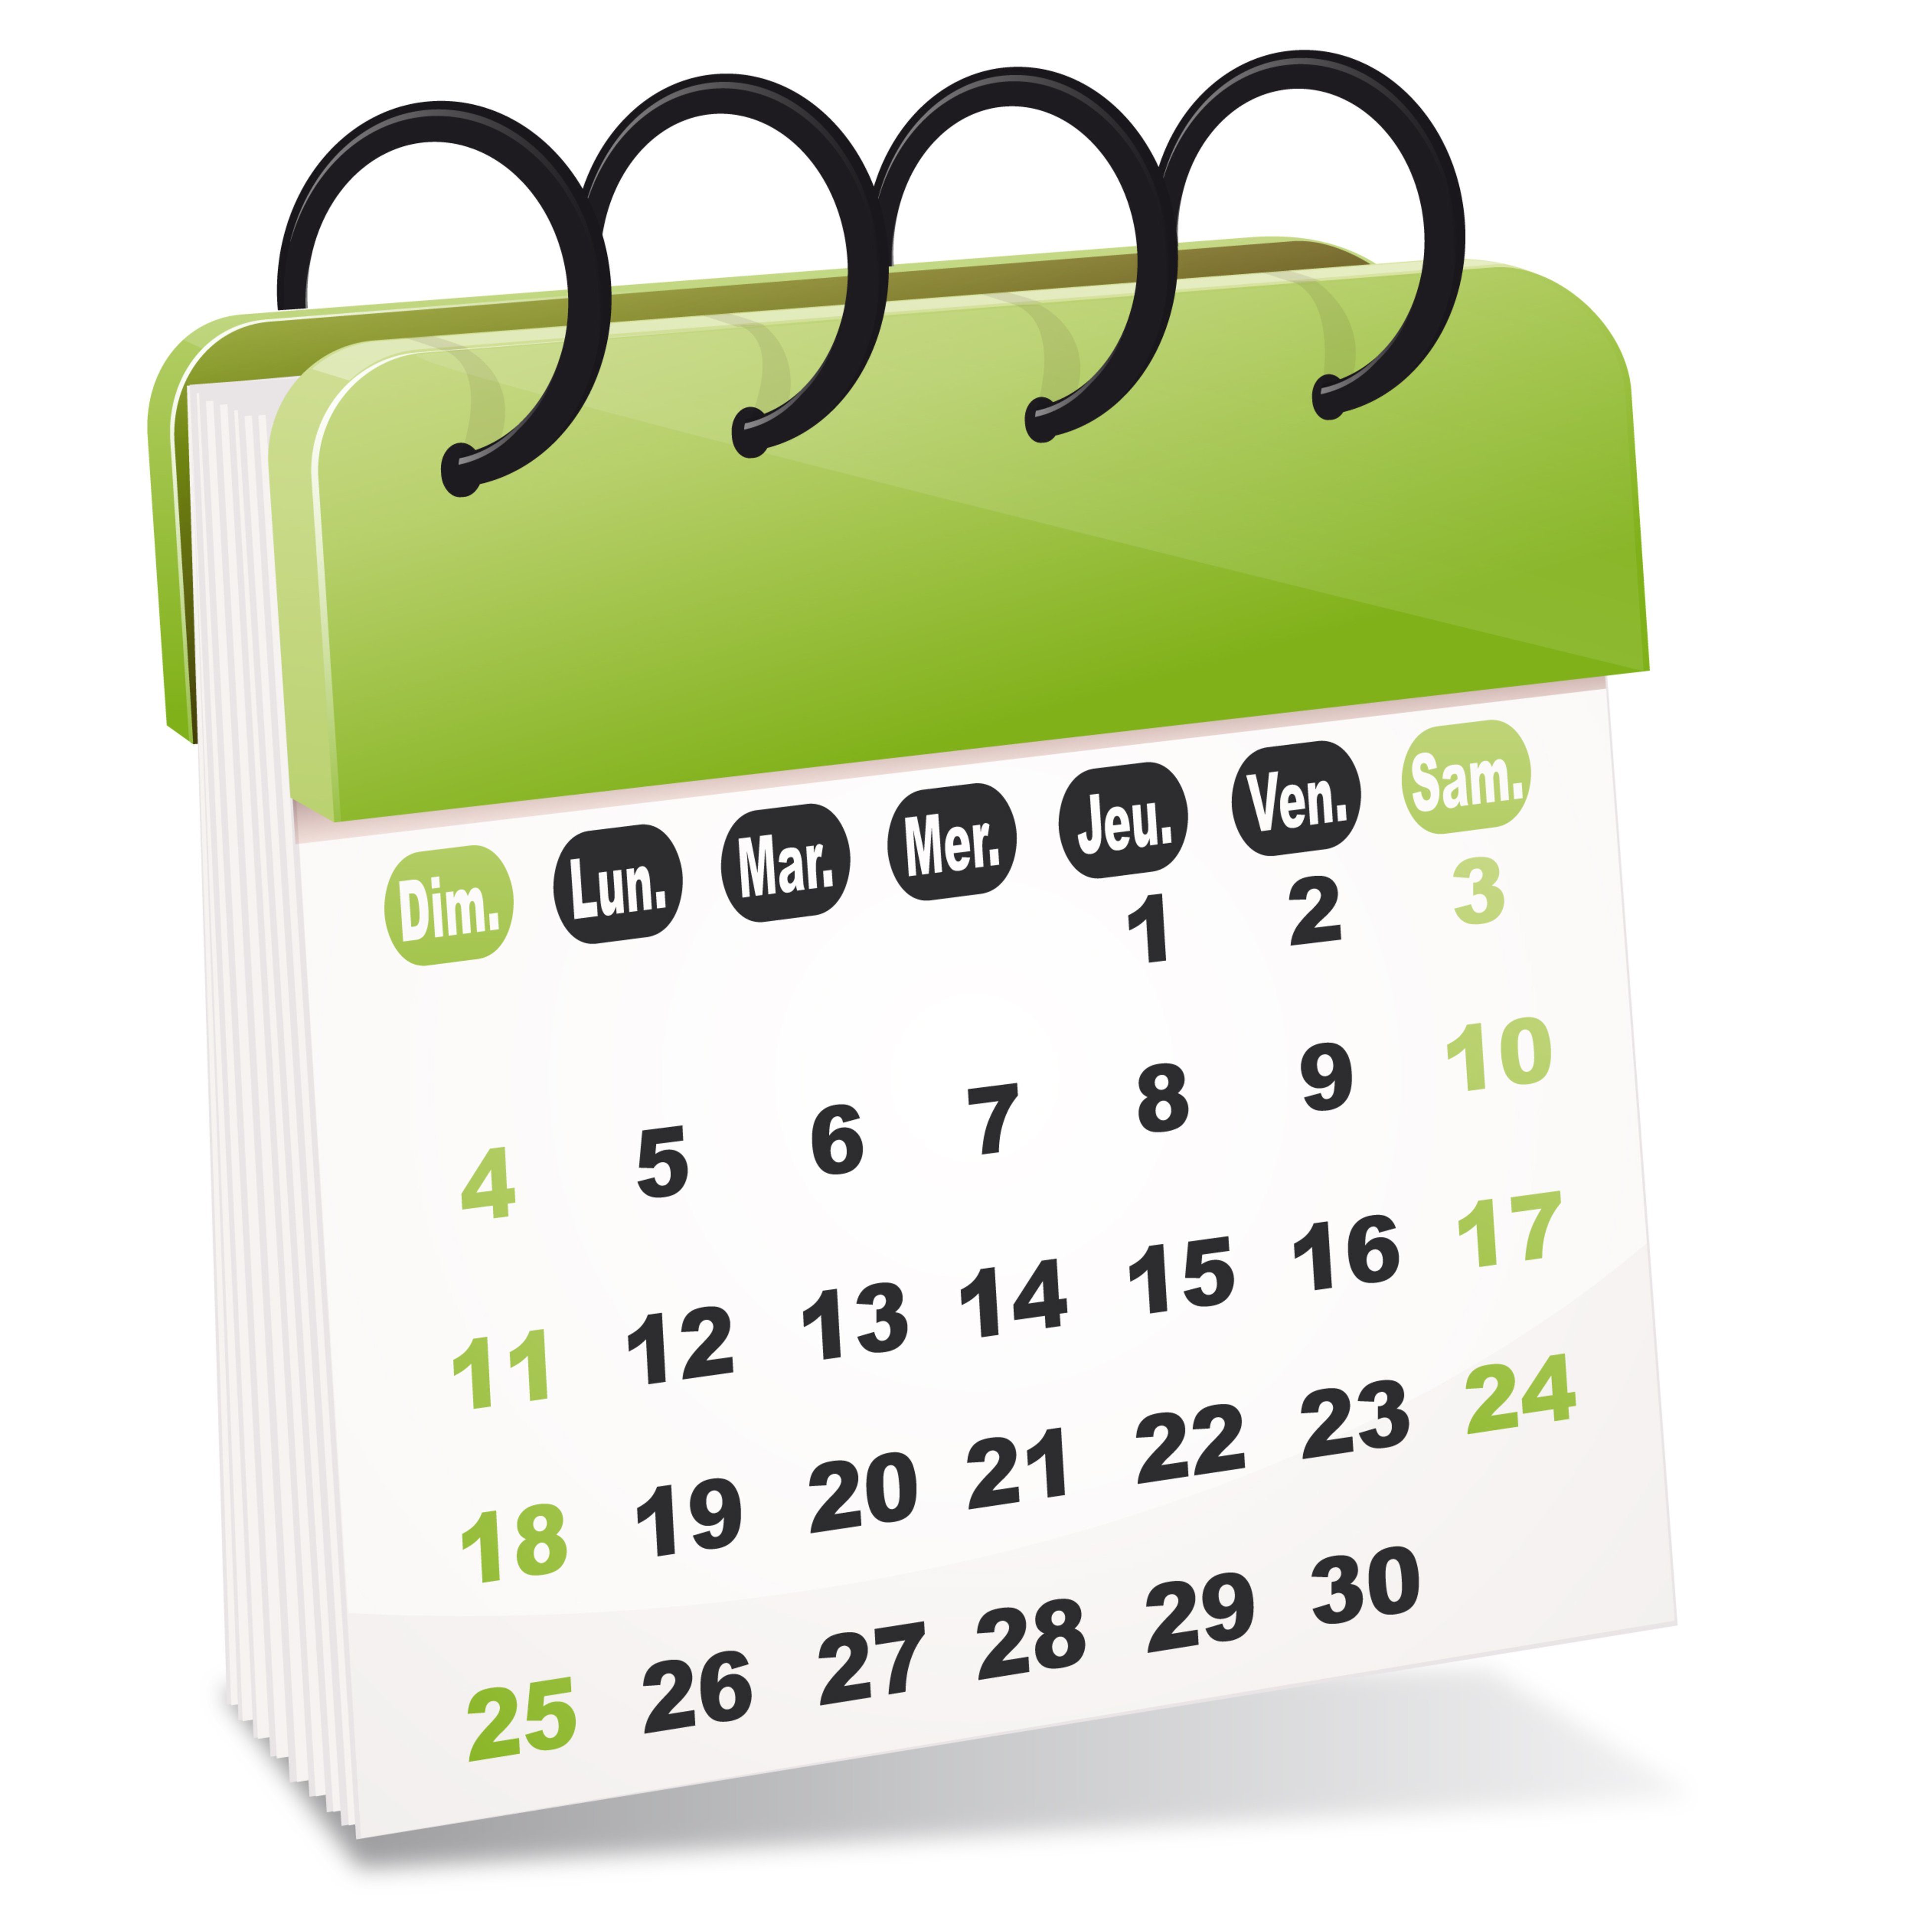
Quelle est la date d’aujourd’hui?

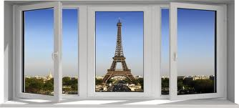
Je peux ouvrir la fenêtre?
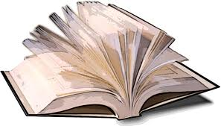
A quelle page?

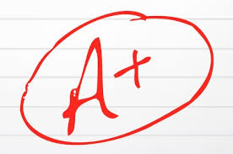
Vous avez
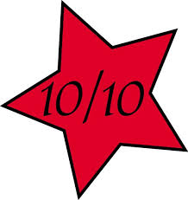
les notes ?

